Bárbara Duarte Campos 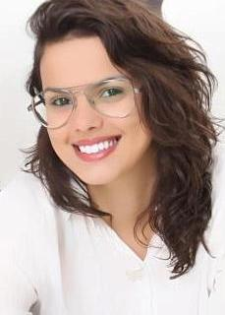
Brasileira, solteira, 22 anos
Rua Caíru, 992 Ap: 12 Bairros: Navegantes – Porto Alegre - RS
Telefone: (51) 3031-8244 Celular: (51) 8225-0388
E-mail: dc_barbara@hotmail.com
Objetivo
Contribuir com a organização e o crescimento da empresa, disposta a realizar os compromissos a mim concedidos de forma totalmente responsável e dinâmica, sempre em busca de novos conhecimentos.
FORMAÇÃO
- Graduação: Tecnologo de Marketing – Ftec Porto Alegre – 1º Semestre - CURSANDO
- Técnico em Publicidade e Propaganda. Ftec – conclusão em 2011
EXPERIÊNCIA PROFISSIONAL
2011-2012 – Sant’Loret LTDA. Posto da Zero Hora Porto Alegre-
Contato: (51) 3212-4804 Responsável: Clara Lorette
Principais atividades: Atendimento telefônico, negociações de vendas para jornal, Zero Hora e Diário Gaúcho, relatórios, levantamento diário de trabalho, inclusões de informações no sistema e alimentação de conteúdos nas redes sociais da empresa. Responsável pelas contratações e pagamento de fornecedores.
2013-2014 – Cult Hair Salão de Beleza – Canoas
Contato: (51) 3031-8244 Responsável: Jaqueline Werner
Principais atividades: Atendimento ao cliente e telefônico, levantamento diário de trabalho, inclusões de informações no sistema, alimentação de conteúdos nas redes sociais da empresa, responsável pelas contratações e pagamento de fornecedores e responsável pela criação de ações de divulgação da empresa e promoções.
qualificações e atividades complementares

- Inglês e Espanhol – Básico
- Empretec – SEBRAE – Agosto 2013
- Análise e Planejamento Financeiro – Curso Gerencial – Novembro 2012
- Oficina Elaborando um Plano de Negocio – SEBRAE – Novembro 2012
- Conhecimento em Word, Excel e Power Point, Photoshop e Corel Draw avançados
- Conhecimento em diagnóstico e planejamento de comunicação
- Conhecimento em Marketing e pesquisa de mercado
- Conhecimento em gestão de marca e produto
RSI- Voluntariado há 4 anos em escolas Estaduais, ministrando aulas de dança.
Disponibilidade para viagens.

